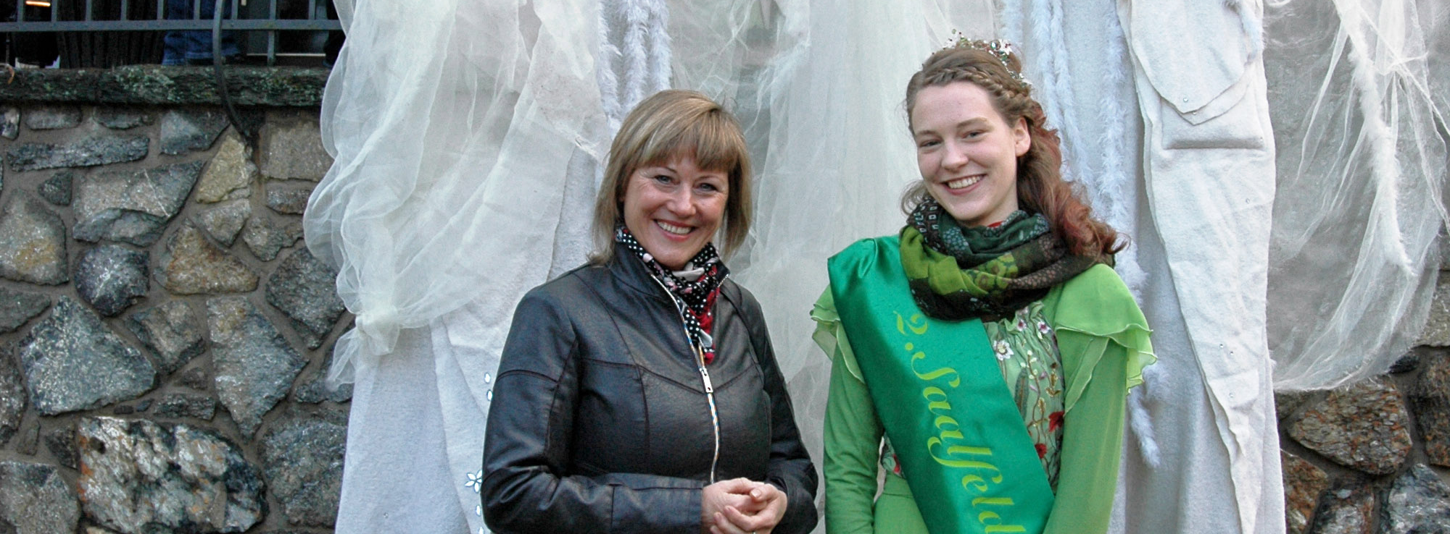

Amtsantritt 2. Saalfelder Grottenfee
Vanessa Götz ist neue Repräsentantin der Feengrottenstadt

Am 08. Dezember 2018 hat Vanessa Götz offiziell ihr Amt als 2. Saalfelder Grottenfee beim diesjährigen Grottenadvent im Feengrottenpark angetreten. Yvonne Wagner, Geschäftsführerin der Saalfelder Feengrotten und Tourismus GmbH, begrüßte Vanessa im Feengrottenpark und beglückwünschte sie zu ihrer neuen, spannenden Tätigkeit. Die sechszehnjährige Schülerin des Erasmus-Reinhold-Gymnasiums, wird zukünftig die Feengrottenstadt Saalfeld auf Messen und Präsentationen in ganz Deutschland vertreten. Für die ehrenamtliche Aufgabe wurde Vanessa mit einem extra entworfenen Feenkleid, Diadem und Schärpe ausgestattet.

Bis 30. August konnten sich Interessierte mit einem kurzen Lebenslauf, Bildern und Motivationsschreiben bewerben. Gesucht wurde eine engagierte, junge Dame, die sich in der Stadt und der Region gut auskennt und mit viel Leidenschaft dafür werben möchte. Von drei Bewerberinnen wurden zwei zu einem persönlichen Kennenlernen in den Feengrottenpark eingeladen. Vanessa Götz überzeugte die Entscheider von Tourismus GmbH und Saalfelder Fremdenverkehrsverein mit ihrer natürlichen und freundlichen Art.

„Wir freuen uns, mit Vanessa eine neue Repräsentantin für unsere Feengrottenstadt gefunden zu haben“, so Yvonne Wagner.

Text und Bildmaterial zum Download unter www.feengrotten.de/presse

